Муниципальное бюджетное дошкольное образовательное учреждение
детский сад №19 «Золотой петушок»
муниципального образования город-курорт Геленджик

Сценарий игрового - мероприятия
«Клуб Друзей Природы – «Помощники земли»

Составил:  старший воспитатель Козаченко Ксения Александровна  воспитатель Турова Анна Сергеевна | Участники мероприятия:  воспитанники средней группы «Радуга»  Возраст: 5-6 лет

г. Геленджик, с. Пшада, 2022 г.

«Клуб Друзей Природы – «Помощники земли»

Цель: формирование экологически грамотного отношения дошкольников к природе.
Задачи: развитие познавательного интереса к миру природы. Формирование навыков бережного отношения к окружающей природе и оказания ей помощи при необходимости. Воспитание гуманного бережного отношения к миру природы в целом.

В муз. Зал заходят дети.

Детей встречает Лесовик: Он сидит на пенке грустный

Вед: Что случилось? Почему ты такой грустный?

Лесовик: Я Лесовик боровик гулял по своему лесу и пришел на свою любимую полянку, отдохнуть послушать как поют птицы. А что увидел? Вокруг валяется один мусор, банки, бутылки. Вот мне и стало грустно. Разве можно так обходится с нашей природой.

Лесовик: ребята ,вот скажите что такое природа?
(ответы детей)

Лесовик: Ребята, а вы знаете правила поведения в лесу? Давайте их повторим?
ИГРА «БУДЬ ВНИМАТЕЛЕН»
Я буду говорить вам свои действия, а вы отвечать, если я буду поступать хорошо, говорим "да" и хлопаем в ладоши, если плохо, то все вместе кричим "нет" и топаем ногами!
Если я приду в лесок
И сорву ромашку? (нет)

Если съем я пирожок
И выброшу бумажку? (нет)

Если хлебушка кусок
На пеньке оставлю? (да)

Если ветку подвяжу,
Колышек подставлю? (да)

Если разведу костер,
А тушить не буду? (нет)

Если сильно насорю
И убрать забуду. (нет)

Если мусор уберу,
Банку закапаю? (да)

Я люблю свою природу,
Я ей помогаю! (да)

Звучит музыка, входит турист с плеером, рюкзаком, осматривает лес, достает конфеты, съедает и выбрасывает фантики на полянке.
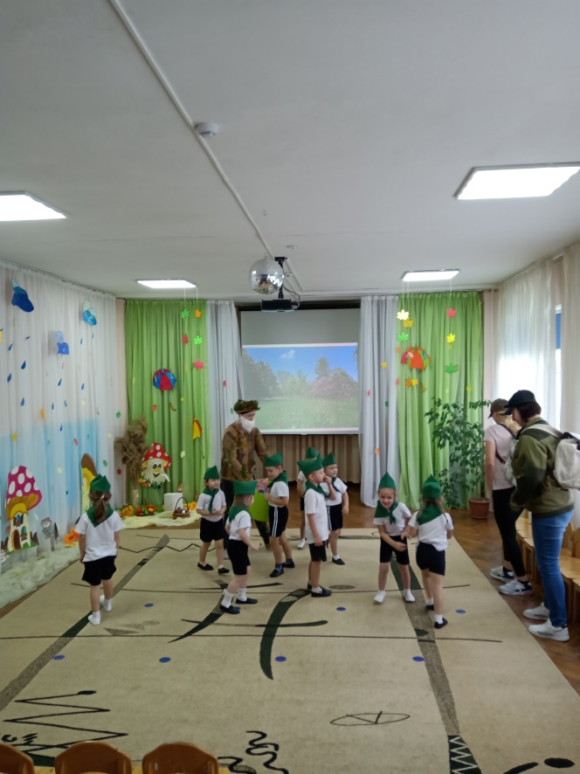

Лесовик:
Здравствуйте!
Турист
Здрасьте. А вы кто и что тут делаете?
Ведущий:
Мы ребята из детского сада, пришли на поляну отдохнуть, насладиться звуками и красотой леса.
Турист
А я турист, я тоже отдыхаю!
(Достает шоколадку, съедает, выкидывает обертку)
Лесовик:
Что же вы делаете? Разве можно мусорить в лесу. Здесь ведь живут разные животные, это их дом.
Турист
Подумаешь, а куда мне выкидывать мусор?
Вед:
Ребята, расскажите, что делать туристу в таком случае?
Ребёнок 1
Если в лес пришел гулять,
Свежим воздухом дышать,
Бегай, прыгай и играй
И порядок соблюдай.
Ребёнок 2
Здесь в лесу нельзя шуметь,
Даже очень громко петь.
Испугаются зверушки,
Убегут с лесной опушки!
Ребёнок 3
Ветки дуба не ломай,
Никогда не забывай
Мусор с травки убирать
Зря цветы не надо рвать!
Ребёнок 4
Из рогатки не стреляй
И зверей не обижай!
Бабочки пускай летают,
Ну, кому они мешают?
Ребёнок 5
Здесь нельзя в лесу сорить,
Надо лес беречь, любить.
Лес зелёный береги,
Мы природе не враги!
Турист
Ой, какие вы скучные... То - нельзя... это - нельзя!...
Лесовик:
Да вовсе мы не скучные. Лучше посмотри, какие мы знаем интересные игры.
Но для начала нужно убрать весь мусор на полянке.
Турист, помогай ребятам.
ИГРА «СОБЕРИ МУСОР»
Лесовик:
Молодцы, ребята! Весь мусор собрали! И турист вам тоже помогал. Но это еще не все. А знаете ли вы, что мусор нужно не только собирать, но и сортировать? (Ответы детей) А для чего нужно сортировать мусор? (Ответы детей) Правильно, чтобы из мусора можно было произвести новые полезные вещи. Давайте и мы с вами рассортируем наш мусор по разным контейнерам.
ИГРА «СОРТИРОВКА"

Лесовик:
Отличная работа! Теперь мусор нам не будет мешать любоваться красотой природы. Вот сколько оказывается вокруг чудесных деревьев и цветов!.
Турист
И правда! А я тоже вспомнил одну игру. Она называется «Дерево, кустарник, трава». Ребята, давайте с вами поиграем в нее?
ИГРА НА ВНИМАНИЕ «ДЕРЕВО, КУСТАРНИК, ТРАВКА"
Дети образуют круг и двигаются по кругу: на слово «дерево» дети поднимают руки вверх, на слово «кустик» – разводят в стороны, на слово «травка» опускают руки вниз, касаясь пола.
Взрослый вразнобой произносит слова, дети выполняют соответствующие движения.
( Дети под музыку выполняют движения. Турист хвалит детей ).
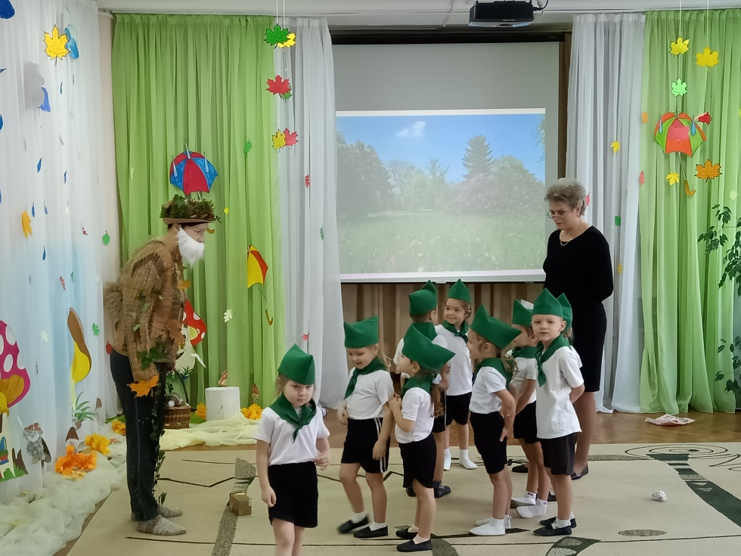
Лесовик: Молодцы! Вы с туристом поиграли , а теперь и со мной потанцуйте.
«Танец»
Лесовик: Ребята, вы уже знаете, как вести себя в природе, ухаживать за растениями, охранять природу. Турист, приглашаю тебя принять участие в произнесении «Клятвы эколят - молодых помощников земли».
КЛЯТВА ЭКОЛЯТ - МОЛОДЫХ «ПОМОЩНИКОВ ЗЕМЛИ»
Клянусь всегда защищать братьев наших меньших.
Клянусь беречь растения, высаживать деревья и ухаживать за ними.
Клянусь беречь водоёмы от загрязнения.
Клянусь убирать за собой мусор всегда и везде.
Клянусь заботиться о природе, животных и растениях.
Клянусь! Клянусь! Клянусь!
Лесовик Боровик, Турист и вручают экологические медальки под «Гимн юных эколят».
Лесовик:
Вот теперь вы стали настоящими юными «Помощниками Земли».
Природа – это дом, в котором мы живем,
И в нем шумят леса, текут и плещут реки.
Под небом голубым, под солнцем золотым
Хотим мы в этом Доме жить вовеки.
Мы любим лес в любое время года,
Мы слышим речек медленную речь,
Всё это называется - природа,
Давайте же всегда её беречь!
(Дети возвращаются в детский сад. Звучит песня « »)

